

珠江口生态监控区监测计划
（2019年8月）

编 号： | HJ-PR-119033
编 写 人：
专题审核:
质量认可：
审 核 人：
批 准 人：
日 期：

国家海洋局南海环境监测中心
二〇一九年八月
珠江口生态监控区监测计划

一、任务与依据
根据自然资源部《2019年海洋生态预警监测工作方案》和《2019年南海区海洋生态预警监测工作方案》的有关要求，制定本计划。
任务名称：珠江口生态监控区监测。

二、监测内容
1、地理位置
监测海区：珠江口。
2、监测站位
具体站位经纬度及分布示意图见表1，表2和图1。
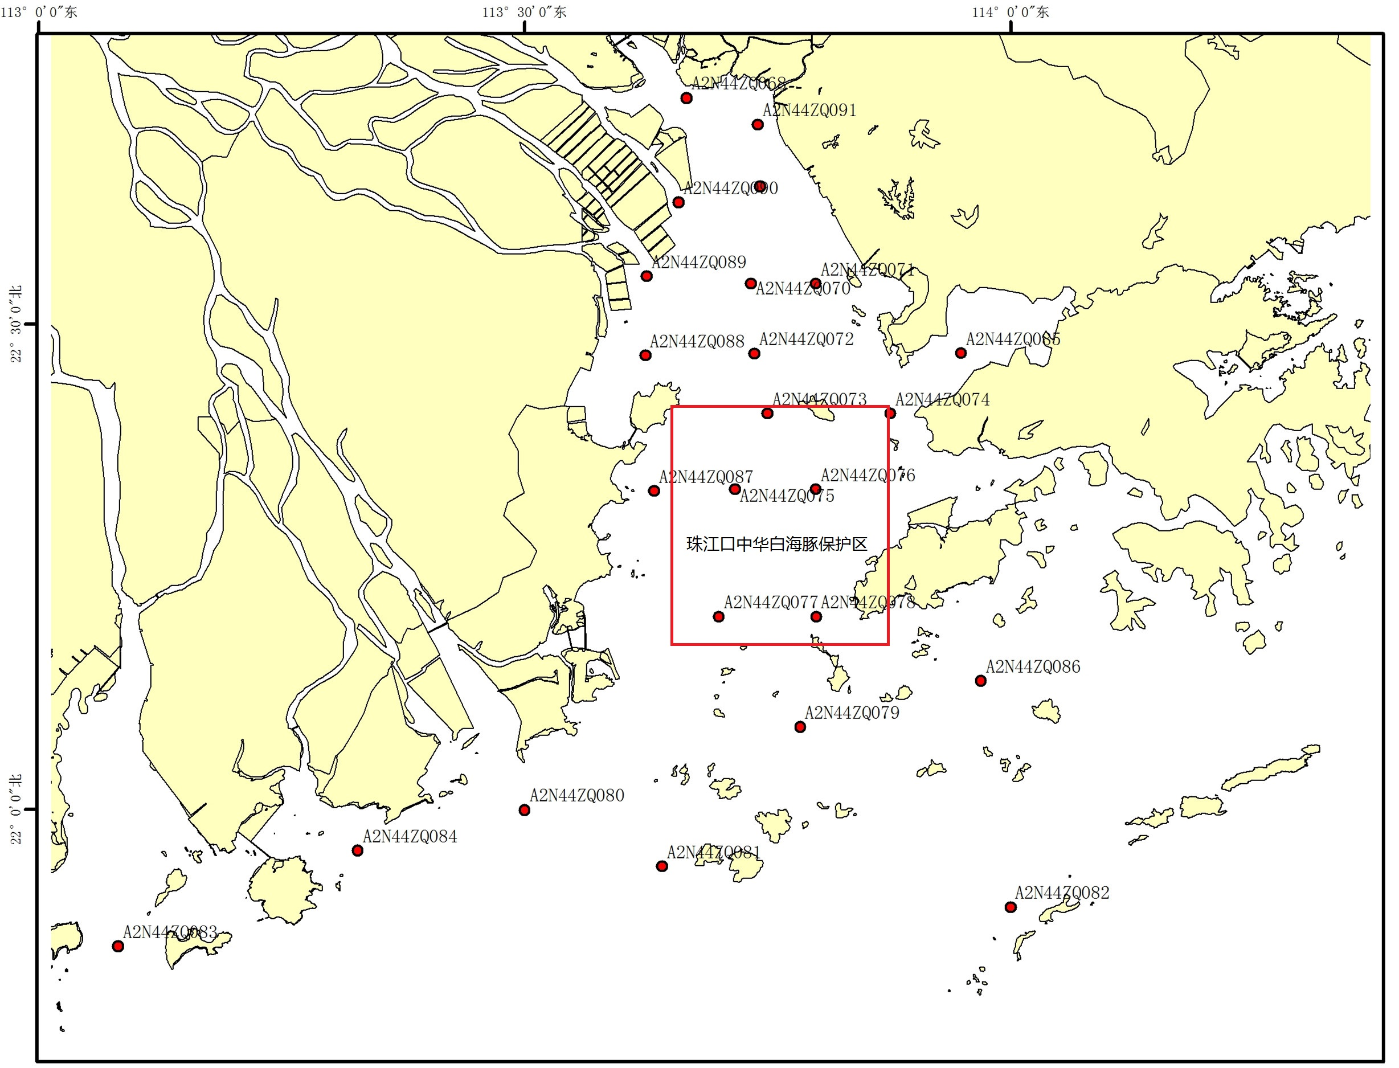
图1 珠江口生态监控区监测站位图
表1珠江口生态监控区监测站位表（24个）
序号 | 站位编号 | 经度（E） | 纬度（N） | 项目
1 | A2N44ZQ068* | 113.66667 | 22.733056 | 水、生、沉
2 | A2N44ZQ069 | 113.74250 | 22.641667 | 水、生、沉
3 | A2N44ZQ070 | 113.73306 | 22.541667 | 水、生、沉
4 | A2N44ZQ071 | 113.79972 | 22.541667 | 水、生、沉
5 | A2N44ZQ072 | 113.73667 | 22.469722 | 水、生、沉
6 | A2N44ZQ073 | 113.75000 | 22.408056 | 水、生、沉
7 | A2N44ZQ074* | 113.87667 | 22.408056 | 水、生、沉
8 | A2N44ZQ075 | 113.71667 | 22.329722 | 水、生、沉
9 | A2N44ZQ076 | 113.79972 | 22.329722 | 水、生、沉
10 | A2N44ZQ077 | 113.70028 | 22.198889 | 水、生、沉
11 | A2N44ZQ078* | 113.80000 | 22.198889 | 水、生、沉
12 | A2N44ZQ079 | 113.78361 | 22.085556 | 水、生、沉
13 | A2N44ZQ080 | 113.50000 | 22.000000 | 水、生、沉
14 | A2N44ZQ081 | 113.64167 | 21.941667 | 水、生、沉
15 | A2N44ZQ082 | 114.00000 | 21.899722 | 水、生、沉
16 | A2N44ZQ083* | 113.08167 | 21.859444 | 水、生、沉
17 | A2N44ZQ084 | 113.32833 | 21.958056 | 水、生、沉
18 | A2N44ZQ085 | 113.94917 | 22.470000 | 水、生、沉
19 | A2N44ZQ086 | 113.96972 | 22.133056 | 水、生、沉
20 | A2N44ZQ087 | 113.63333 | 22.328056 | 水、生、沉
21 | A2N44ZQ088 | 113.62417 | 22.467500 | 水、生、沉
22 | A2N44ZQ089* | 113.62556 | 22.549167 | 水、生、沉
23 | A2N44ZQ090 | 113.65833 | 22.625278 | 水、生、沉
24 | A2N44ZQ091 | 113.74000 | 22.705556 | 水、生、沉
注：1)水质、沉积物站位列表中带“*”号站位为平行样站位。
2）叶绿素a采样站位及层次与水质相同。

表2 珠江口生态监控区潮间带生物监测站位表
站 位 | 监测地点 | 经度（E） | 纬度（N）
Z1 | 南沙 | 113°38′32.5′′ | 22°36′14.9′′
Z2 | 淇澳岛 | 113°38′46.1′′ | 22°24′36.1′′
Z3 | 唐家湾 | 113°35′31.6′′ | 22°20′9.1′′
Z4 | 唐家湾 | 113°36′09.6′′ | 22°19′10.6′′
Z5 | 三灶岛 | 113°24′40.1′′ | 22°03′48.0′′
Z6 | 三灶岛 | 113°23′27.5′′ | 22°01′41.1′′
Z7 | 小飞沙 | 113°16′26.7′′ | 21°56′16.9′′
Z8 | 宝安 | 113°52′25.0′′ | 22°32′35.7′′
Z9 | 深圳机场 | 113°46′08.4′′ | 22°41′06.5′′
Z10 | 红树林 | 113°59′41.4′′ | 22°31′23.8′′
注：当监测现场由于工程建设等发生重大变化时，监测站位可根据实际情况进行调整，对所做调整需作详细记录，并拍摄现场照片。
3、监测内容
本次监测项目包括海水、水文气象、沉积物、海洋生物（浮游动物、浮游植物、底栖生物和鱼卵仔鱼）、潮间带生物等，具体项目见表3。
表3 常规监测项目
监测对象 | 监测项目 | 项数
水文气象 | 风向、风速、简易天气现象、水温、水色、水深、透明度、海况 | 8
海水环境 | 溶解氧、化学需氧量、盐度、pH、悬浮物、亚硝酸盐、硝酸盐、氨氮、活性磷酸盐、活性硅酸盐、油类、汞、砷、锌、镉、铅、铜、铬 | 18
沉积环境 | pH、Eh、汞、砷、锌、镉、铅、铜、铬、石油类、硫化物、有机碳、粒度 | 13
生物质量 | 汞、砷、铜、铅、锌、镉、铬、石油烃 | 8
海洋生物 | 微生物（细菌总数） | —
海洋生物 | 叶绿素a | —
海洋生物 | 浮游植物种类组成、细胞密度、优势种、分布 | —
海洋生物 | 浮游动物种类组成、个体数量、生物量、优势种、分布 | —
海洋生物 | 底栖生物种类组成、栖息密度、生物量、优势种、分布 | —
海洋生物 | 鱼卵和仔稚鱼：鱼卵、仔稚鱼种类组成、个体数量、优势种、分布 | —
潮间带生物 | 种类组成、栖息密度、生物量、优势种、分布 | —

三、采样和分析方法
样品的采集、贮存、运输、分析全过程必须严格按照《海洋监测规范》（GB17378-2007）、《海洋调查规范》（GB/T12763-2007）的有关要求进行。
1、采样方法
水质：水深≤5m仅采表层（水深0.1m~1.0m）水样；5m<水深≤15m，分表、底两层，底层为距海底2m；水深>15m，分表、10m、20m、30m、40m和底层采样。
沉积物：采表层样品（0~5cm）。
海洋生物：
细菌总数采集表层样；叶绿素a采样站位及层次与水质相同。
浮游植物样品：采用浅水Ⅲ型浮游生物网由海底（离底2.0m）至海面作垂直拖网一次。
浮游动物样品：采用浅水Ⅰ型和II型浮游生物网由海底（离底2.0m）至海面作垂直拖网一次，种类组成（包括优势种和常见种等）结合浅水I和II型浮游生物网样品分析；生物量仅用浅水I型浮游生物网采集的样品称重，去除水母等胶质生物；数量用浅水I型和II型浮游生物网采集的样品计数，分别阐述。
鱼卵和仔稚鱼样品：分垂直拖网和水平拖网两种方式采集，垂直拖网与浮游动物Ⅰ型网同步采集，水平拖网采用大型浮游生物网，每站拖10min，拖速1节。
底栖生物样品：分定性和定量两种方法采集。其中定量样品采用抓斗式采泥器采集，定性样品用阿氏拖网采集，拖速2节左右。
潮间带：高潮带布设2站，中潮带布设3站，低潮带布设1站；定量采样，硬相（岩石岸）用25cm×25cm的定量框（生物密集区采样用10cm×10cm），每站取2个样方。软相（泥滩、泥沙滩、沙滩）用25cm×25cm×30cm定量框，每站4个；定性采样，尽可能将该站附近出现的动植物种类收集齐全，以作分析时参考，定性样品与定量样品分装，切勿混淆。
水文气象测定站位和层次同水质。
2、监测项目分析方法
监测项目和分析方法见表5。
表5珠江口生态监控区监测指标及监测方法
项目 | 指标 | 监测/分析方法 | 参考标准
海洋生物 | 浮游植物、浮游动物、底栖生物和鱼卵仔鱼的种类组成和数量（生物量）分布及其优势种组成和数量分布 | 计数法 | GB 17378.7-2007
海洋生物 | 细菌总数 | 平板计数法 | GB 17378.7-2007
潮间带生物 | 种类组成、栖息密度、生物量、优势种、分布 | 计数法 | GB 17378.7-2007
生物质量 | 汞、砷 | 原子荧光法 | GB 17378-2007
生物质量 | 铜、铅、锌、镉、铬 | 原子吸收分光光度法 | GB 17378-2007
生物质量 | 石油烃 | 荧光分光光度法 | GB 17378-2007
水环境 | 水温 | 表层水温表法 | GB 17378.4-2007
水环境 | 透明度 | 目视法 | GB 17378.4-2007
水环境 | 溶解氧 | 碘量法 | GB 17378.4-2007
水环境 | 化学需氧量 | 碱性高锰酸钾法 | GB 17378.4-2007
水环境 | 盐度 | 盐度计法 | GB 17378.4-2007
水环境 | pH | pH计法 | GB 17378.4-2007
水环境 | 悬浮物 | 重量法 | GB 17378.4-2007
水环境 | 亚硝酸盐—氮 | 盐酸萘乙二胺比色法 | GB 17378.4-2007
水环境 | 硝酸盐—氮 | 镉柱还原法 | GB 17378.4-2007
水环境 | 氨—氮 | 次溴酸盐氧化法 | GB 17378.4-2007
水环境 | 活性磷酸盐 | 磷钼蓝分光光度法 | GB 17378.4-2007
水环境 | 活性硅酸盐 | 硅钼蓝法 | GB 17378.4-2007
水环境 | 油类 | 紫外分光光度法 | GB 17378.4-2007
水环境 | 汞 | 原子荧光法 | GB 17378.4-2007
水环境 | 砷 | 原子荧光法 | GB 17378.4-2007
水环境 | 锌 | 原子吸收分光光度法 | GB 17378.4-2007
水环境 | 镉 | 原子吸收分光光度法 | GB 17378.4-2007
水环境 | 铅 | 原子吸收分光光度法 | GB 17378.4-2007
水环境 | 铜 | 原子吸收分光光度法 | GB 17378.4-2007
水环境 | 铬 | 原子吸收分光光度法 | GB 17378.4-2007
水环境 | 叶绿素a | 分光光度法 | GB 17378.7-2007
沉积环境 | pH | pH计法 | GB 17378.5-2007
沉积环境 | Eh | Eh计法 | GB 17378.5-2007
沉积环境 | 汞 | 原子荧光法 | GB 17378.5-2007
沉积环境 | 砷 | 原子荧光法 | GB 17378.5-2007
沉积环境 | 锌 | 原子吸收分光光度法 | GB 17378.5-2007
沉积环境 | 镉 | 原子吸收分光光度法 | GB 17378.5-2007
沉积环境 | 铅 | 原子吸收分光光度法 | GB 17378.5-2007
沉积环境 | 铜 | 原子吸收分光光度法 | GB 17378.5-2007
沉积环境 | 铬 | 原子吸收分光光度法 | GB 17378.5-2007
沉积环境 | 石油类 | 紫外分光光度法 | GB 17378.5-2007
沉积环境 | 硫化物 | 碘量法 | GB 17378.5-2007
沉积环境 | 有机碳 | 重铬酸钾氧化-还原容量法 | GB 17378.5-2007
沉积环境 | 粒度 | 激光衍射法 | GB/T12763.8-2007

四、质量控制和质量保证

1、现场平行双样
水质平行双样站位5个，沉积物平行双样站位5个，如站位表1中“*”标记站位。

2、水质样品采集与分析

●水质样品现场样品采集的质量保证
根据样品的测试项目选择不同材质的样品容器，防止发生溶出或吸附；
出海前认真洗涤采样器具和样品容器，不能用含磷洗涤粉或含磷洗涤剂洗涤。盛样前用现场海水荡洗样品容器2~3次；
要防止船舶内燃机废气对水样污染的可能性，作业时应向风采样操作；
随时间变化剧烈的测定项目，应在现场完成；
上述采集的水质样，必须保证样品的编号具有唯一性。

●水质样品分析
在不少于20%监测站位进行水质加标样制备和平行双样采集分析，水质加标样站位与平行双样站位相同，具体站位见表1。
水质加标样参数为铅和硝酸盐。在平行双样站位现场，用量筒量取下表中规定体积的已过滤的水质样品装入加标样品瓶中，再用100 μL定量移液管移取准确体积的标准溶液加入到水样中，摇晃混匀。将剩余的同一水样装入另一样品瓶中。贴好标签，作好标记，在水样登记表中作好记录。
表6 一定体积样品中加标体积
项目 | 铅 | 硝酸盐
水样体积（mL） | 80 | 50
加标体积（μL） | 100 | 100
标准溶液浓度（mg/L） | 1.60 | 100.0
现场空白样制备和空白值测定：为证明对各系统干扰处于受控，需做各项目（除pH、盐度、溶解氧、叶绿素a之外）现场空白实验。在采样现场以纯水作样品，按照测定项目的采样方法和要求，与样品相同条件下装瓶、保存、运输，直至送交实验室分析，并作记录。现场空白样制备成平行双样，每作业天制备一对平行双样，标识后随机分布在样品中，各分析项目空白值应在合理的范围。
实验室质控样（内控样）分析：采用有证环境标准样品或自配样品，质控样（内控样）应不少于样品总数的10%，分析后记录在分析表中。
方法检出限：各项目对有关分析方法须做检出限分析计算，如实填报在分析表中。
提交实验分析数据的同时提交质量控制数据及评价结果，精密度和准确度未达要求的，应检查原因并采取补测措施。质量控制数据及结果与错情表一并上交。

3、沉积物和生物体分析
沉积物和生物体每批次分析采用插入平行双样和有证标准物质分析，即采用有证沉积物标准物质和生物体标准物质作为内控样分析，检验分析数据的精密度和准确度。

4、水质、沉积物和生物体分析质量控制标准
水质、沉积物和生物体平行双样相对偏差分析（精密度）评价标准采用下表所提供的标准值。

表7 平行双样相对偏差参考标准
测值数量级 | 10⁻⁴ | 10⁻⁵ | 10⁻⁶ | 10⁻⁷ | 10⁻⁸ | 10⁻⁹ | 10⁻¹⁰
相对偏差% | 1.0 | 2.5 | 5 | 10 | 20 | 30 | 50
注：依据《海洋监测规范》（GB17378－2007）。
水质加标样回收率分析（准确度）评价标准采用下表标准值。
表8 加标回收率参考标准
测值数量级 | 10⁻⁴ | 10⁻⁵ | 10⁻⁶ | 10⁻⁷ | 10⁻⁸ | 10⁻⁹ | 10⁻¹⁰
加标回收率% | 95~105 | 90~110 | 90~110 | 85~110 | 85~110 | 70~120 | 60~120
注：依据《海洋监测规范》（GB17378－2007）。
有证沉积物标准物质和生物体标准物质内控样分析（准确度）评价标准采用下表所提供的标准值。
表9 沉积物和生物体标准物质内控样允许值参考标准
内控样测定值≤标称值±3.0倍不确定度（或标准偏差） | 合格
内控样测定值＞标称值±3.0倍不确定度（或标准偏差） | 不合格
注：依据《海洋监测规范》（GB17378－2007）。
提交实验分析数据的同时提交质量控制数据及评价结果，精密度和准确度未达要求的，应检查原因并采取补测措施。质量控制数据及结果与错情表一并上交。
五、监测频率
所有项目不分潮期采样或观测1次。
六、资料的填报
1、现场资料按作业顺序排列，实验室分析资料按作业顺序排列。
2、现场监测数据于返航后3个工作日内交到质量与信息室，实验室检测数据于返航后20个工作日内交质量与信息室。
3、记录表格中“海区”一栏统一按计划书表述填写。
4、监测船只名称的填写格式为“具体船名”。

七、监测船与人员分工
船舶：中国海监303船，计划安排监测人员8至10人。
潮间带监测由陆地队伍完成。

八、出海日期
外业监测航次计划于2019年8月5日出发。潮间带监测计划在2018年8月内实施。

九、注意事项
1、出海前请仔细阅读本计划，按要求完成任务和资料填报，若有任何疑问与业务科联系，无疑问视为可以完成任务。
2、周密准备，杜绝安全隐患。
（1）作业人员应穿着中心工作服、救生衣，佩戴安全帽，穿防滑靴和戴耐腐蚀手套。
（2）外业人员任务执行过程中保持船舶通讯畅通，发现问题及时向中心报告。
（3）领队负责每天将工作情况汇报卢楚谦(手机：18820038839)，遇异常和紧急情况分别向卢楚谦(手机：18820038839)和分管领导娄全胜（手机：18933969256）汇报。
3、海上采样的安全要求
(1) 采样要考虑气候条件，如遇大风和暴雨等恶劣气候，可与船上工作人员协商，更改采样时间。
(2) 现场所有仪器、设施和试剂要妥善放置。小心使用电气和玻璃器具，防止电气灾害和被玻璃器具割伤和烧伤。
(3) 遇安全问题向分管领导吴东滨（手机：13302338708）汇报。
4、拍照要求
现场监测作业时，每个站位均应拍摄现场作业照片提交业务科，现场照片列入任务完成与否的考核指标。照片内容应包含现场每项作业情况、实验分析以及周边环境等信息。返航后3个工作日内交业务科存档。

附表1 监测人员分工
外业领队： | 余威
采样组 |  |  | 分析实验组
组长： | 陈欣 |  | 组长 | 林泽群
成员： | 黄盛、余威、钟煜宏、陈志强 |  | 岳新安、邓丽杰、胡慧娜、李志燕
现场资料提交期限
项目 | 责任人 | 资料提交期限
航次报告 | 航次领队 | 返航后3天内交记录
水样采集 | 陈欣 | 返航后3天内交采样记录
水文气象观测 | 余威 | 返航后3天内交数据
沉积物采集 | 余威 | 返航后3天内交采样记录
生物采集 | 陈志强 | 返航后3天内交采样记录
实验室样品分析 | 林泽群 | 返航后3天内交采样记录，10天内交数据

附表2 珠江口生态监控区-潮间带监测人员及任务分工
潮间带监测队伍
领队
成员

附表3 站位表（经纬度为度分格式）
序号 | 站位编号 | 经度（E） | 纬度（N） | 项目
1 | A2N44ZQ068* | 113°40.000′ | 22°43.983′ | 水、生、沉
2 | A2N44ZQ069 | 113°44.550′ | 22°38.500′ | 水、生、沉
3 | A2N44ZQ070 | 113°43.983′ | 22°32.500′ | 水、生、沉
4 | A2N44ZQ071 | 113°47.983′ | 22°32.500′ | 水、生、沉
5 | A2N44ZQ072 | 113°44.200′ | 22°28.183′ | 水、生、沉
6 | A2N44ZQ073 | 113°45.000′ | 22°24.483′ | 水、生、沉
7 | A2N44ZQ074* | 113°52.600′ | 22°24.483′ | 水、生、沉
8 | A2N44ZQ075 | 113°43.000′ | 22°19.783′ | 水、生、沉
9 | A2N44ZQ076 | 113°47.983′ | 22°19.783′ | 水、生、沉
10 | A2N44ZQ077 | 113°42.017′ | 22°11.933′ | 水、生、沉
11 | A2N44ZQ078* | 113°48.000′ | 22°11.933′ | 水、生、沉
12 | A2N44ZQ079 | 113°47.017′ | 22°5.133′ | 水、生、沉
13 | A2N44ZQ080 | 113°30.000′ | 22°0.000′ | 水、生、沉
14 | A2N44ZQ081 | 113°38.500′ | 21°56.500′ | 水、生、沉
15 | A2N44ZQ082 | 114°0.000′ | 21°53.983′ | 水、生、沉
16 | A2N44ZQ083* | 113°4.900′ | 21°51.567′ | 水、生、沉
17 | A2N44ZQ084 | 113°19.700′ | 21°57.483′ | 水、生、沉
18 | A2N44ZQ085 | 113°56.950′ | 22°28.200′ | 水、生、沉
19 | A2N44ZQ086 | 113°58.183′ | 22°7.983′ | 水、生、沉
20 | A2N44ZQ087 | 113°38.000′ | 22°19.683′ | 水、生、沉
21 | A2N44ZQ088 | 113°37.450′ | 22°28.050′ | 水、生、沉
22 | A2N44ZQ089* | 113°37.533′ | 22°32.950′ | 水、生、沉
23 | A2N44ZQ090 | 113°39.500′ | 22°37.517′ | 水、生、沉
24 | A2N44ZQ091 | 113°44.400′ | 22°42.333′ | 水、生、沉

